Lista 8 – Ângulos e Relações Métricas na Circunferência

Rio de Janeiro, ________ de _____________________________ de 2016.

MATÉRIA: | MATEMÁTICA |  | PROF.(A).: | Emanuel Jaconiano |  | SÉRIE: | 3ª EM

ALUNO(A): |  |  | TURMA: |  |  | TURNO:

RESUMO TEÓRICO
CIRCUNFERÊNCIA

Ângulos da circunferência

1. Ângulo Central: ângulo que tem vértice no centro da circunferência. O ângulo central tem a mesma medida do arco compreendido por ele.

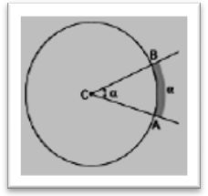

2. Ângulo Inscrito: ângulo que tem vértice na circunferência e os lados secantes a ela. Sua medida é a metade do arco correspondente.
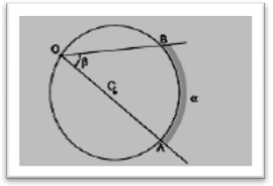
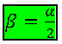

OBS. Um ângulo inscrito numa semicircunferência compreende um arco de 180º. Como o ângulo inscrito vale a metade do arco compreendido por ele, o ângulo inscrito vale 90º. Desta forma, qualquer triângulo inscrito na circunferência que possua um dos lados igual ao diâmetro será um triângulo retângulo.
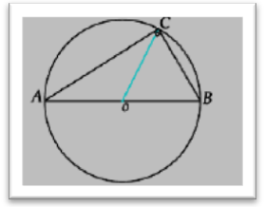

3. Ângulo excêntrico (fora do centro) interior
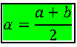
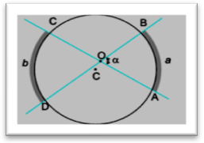

4. Ângulo excêntrico (fora do centro) exterior
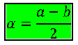
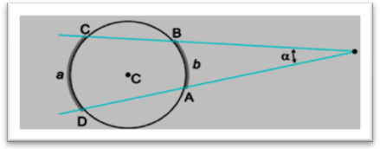

5. Ângulo de segmento ou ângulo semi-inscrito: É o ângulo que possui o vértice na circunferência, um lado secante e outro tangente à circunferência. A medida de um ângulo de segmento é a metade da medida do ângulo correspondente.
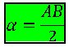
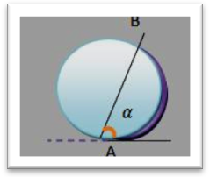

OBS.
1)Quadrilátero Inscrito na circunferência
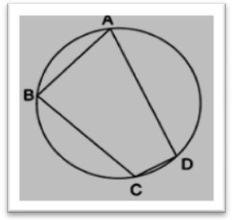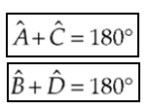
2)Segmentos Tangentes
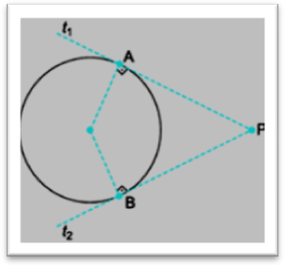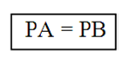
3)Teorema de Pitot:Em todo quadrilátero convexo circunscrito a uma circunferência, a soma de dois lados opostos é igual à soma dos outros dois.
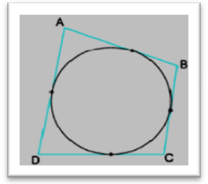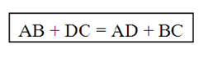

RELAÇÕES MÉTRICAS NA CIRCUNFERÊNCIA

1) Cruzamento entre duas cordas
O cruzamento de duas cordas na circunferência gera segmentos proporcionais, e a multiplicação entre as medidas das duas partes de uma corda é igual à multiplicação das medidas das duas partes da outra corda.
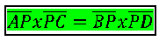
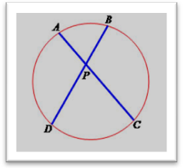

2) Dois segmentos secantes partindo de um mesmo ponto

Em qualquer circunferência, quando traçamos dois segmentos secantes, partindo de um mesmo ponto, a multiplicação da medida de um deles pela medida de sua parte externa é igual à multiplicação da medida do outro segmento pela medida de sua parte externa.
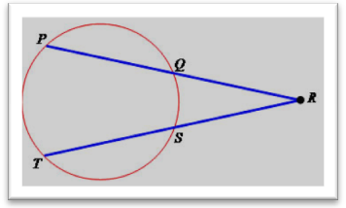

3) Segmento secante e segmento tangente partindo de um mesmo ponto
Nesse caso, o quadrado da medida do segmento tangente é igual à multiplicação da medida do segmento secante pela medida de sua parte externa.

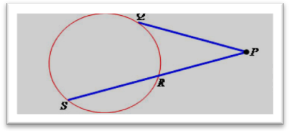

1) Determine o valor de x em cada caso abaixo:
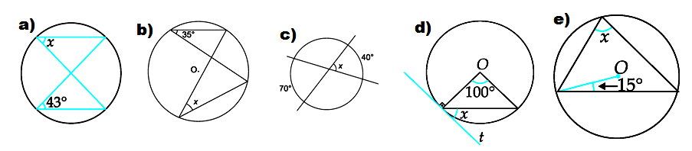

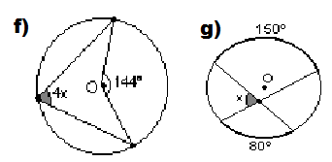
2) Na figura a seguir, determine o valor de x.
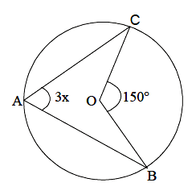
3) (PUC-SP) Na figura, AB é diâmetro. O menor dos arcos (AC) mede:

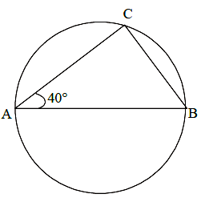

4) ( FUVEST-SP ) O valor de x na figura a seguir é:
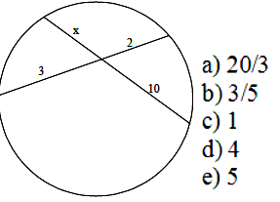

5) Na figura, PA = 16 cm e A, B e C são pontos de tangência. Calcule o perímetro do triângulo PRS.
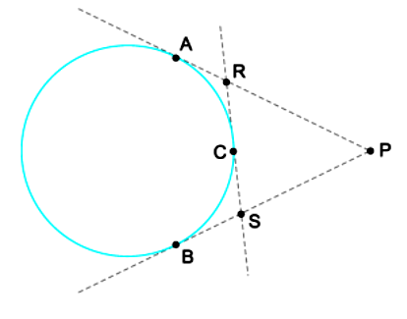
6) Determine o perímetro do quadrilátero a seguir:
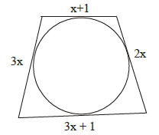

7) (FUVEST) A medida do ângulo ADC inscrito na circunferência de centro O é:
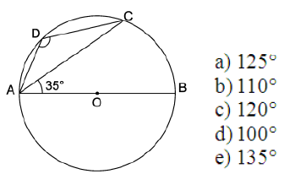

8) Determine x nas figuras abaixo:

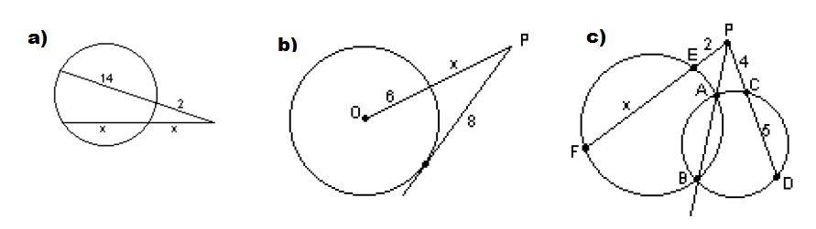

d)
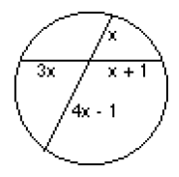

9) Nas figuras abaixo, sendo O o centro da circunferência, determinar a medida do ângulo ou do arco x.
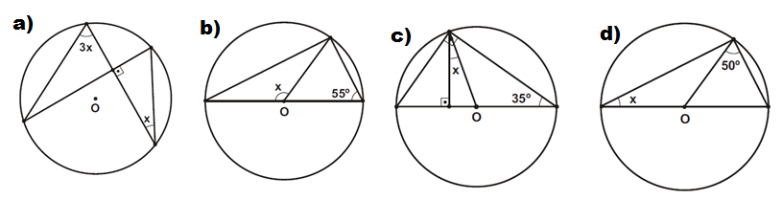
10) Na figura abaixo, os pontos A, B e C são pontos da circunferência de centro O. O valor de x + y é:
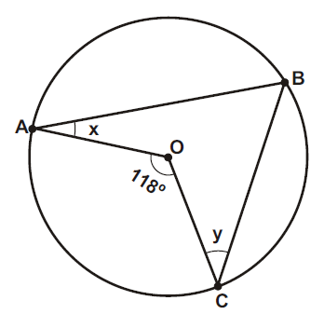
a) 242º
b) 121º
c) 118º
d) 59º
e) 62º

11) No eneágono regular ABCD … , determinar a medida do ângulo x formado pelas retas IB e DE.
